Appunti del 05-03-26 Mattina: Brutta Copia – PROGETTO BLOGGER
1.Bisogna imparare a gestire la complessità
2. Analizzare i requisiti
Bisogna capire chi e cosa.
Il programma funziona in questo modo: Vogliamo creare una piattaforma da offrire a chi vuole aprire un blog. Con AI integrata, per fare “una censura preventiva”, per moderare i contenuti del sito che ospitiamo.
Cominciamo a ragionare sui profili, sugli attori che useranno il nostro locale
Visitatore
Guarda la HomePage e può cercare per blogger/blog/per argomento.
Il visitor, potrà vedere la home page, dove ci saranno gli ultimi articoli. Useremo l’AI per fare dei mockup / idee.
Il visitor può fare della ricerca (?? non abbiamo ancora deciso come ricercare).
Bisogna registrarsi come “autore” e scrivere qualcosa (come ad esempio un blog sul log di questo progetto).

Un visitor viene esteso da un blogger, che è allo stesso tempo un attore (uno che usa il sistema) ed un’entità. Un blogger può gestire un blog.
L’admin non estende blog, l’admin può gestire i blog di altri.
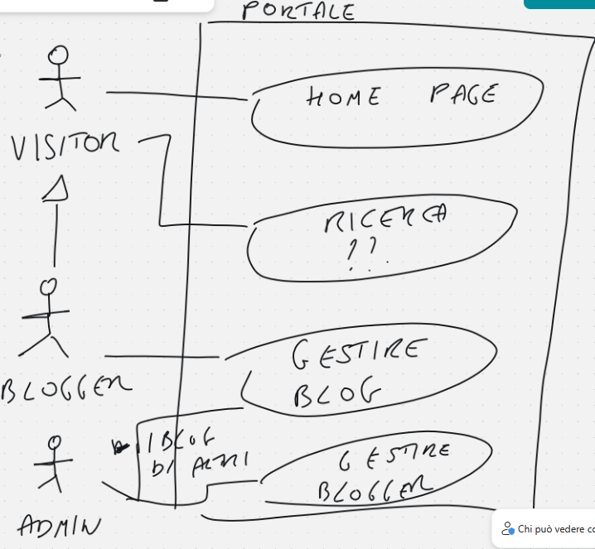
Non si può perdere tempo per cercare la soluzione migliore, perche quando l’avremmo trovata sarà già obsoleta.
DATA MODEL
E’ fondamentale capire di cosa parliamo, per primo:
USER → con un campo categoria (blogger, admin), oltre agli altri campi da decidere
Responsabilità penale, cosa vuol dire. Gli utenti devono essere identificati, mi servono nome, cognome, data di nascit (possibilità la carta di identità), altra cosa importante, nickname, email e password.
Un blog è un insieme di post con tema comune. I blog hanno una relazione n a 1 con uno user.
Un blog ha n-BlogPost

.
con un blog post ci sono -n commenti.
La politica dei commenti, L’AUTORE può decidere se accettare o meno commenti sul singolo post.
.
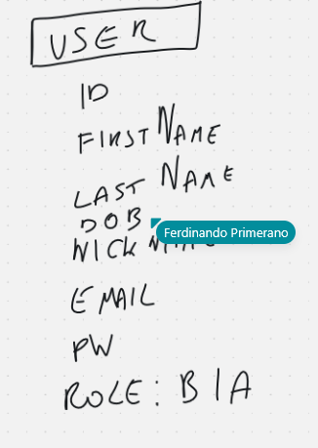
L’admin è obbligato a cambiare la password ogni due settimane ( bisogna rispondere a domande come del tipo, dov’è il cambio password, o domande inerenti alla logica )
Il blogger può anche non cambiare la password.
Che cos’è un BLOG, ogni blog non devono essere tutti uguali, devono poter cambiare colore o template, stile di blog ( magari 2/3 scelte).
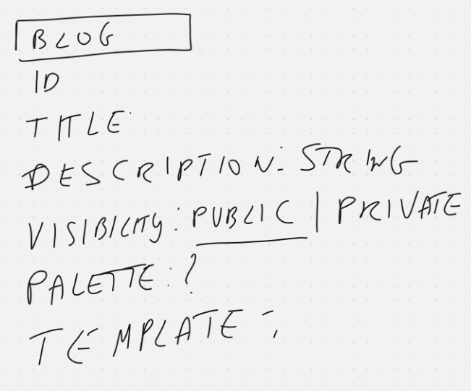
Un blog può avere una visibilità.
Nel backend io memorizzo le scelte dell’utente. . TAGS (argomenti)

Uno user gestisce N blog. Un blog usano 1 template.
N blog usano lo stesso insieme di colori.
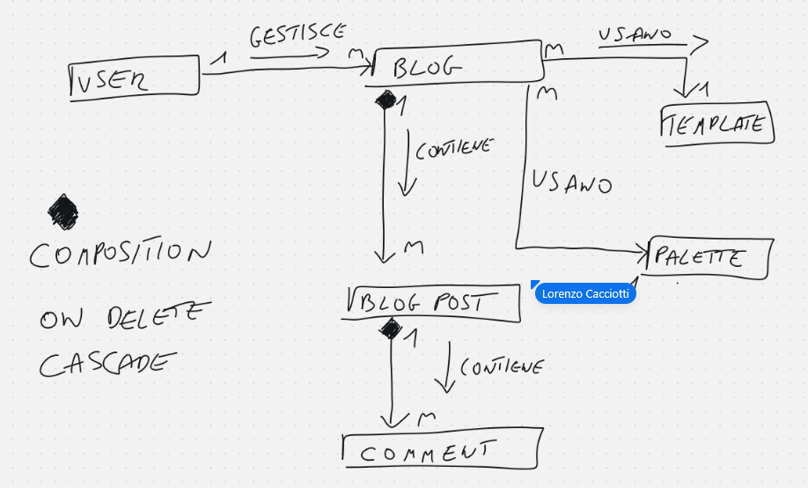
Composizione sensu strictu.
La composizione significa esattamente questo: l'entità figlia non può esistere senza l'entità padre. Se il padre viene eliminato, anche i figli vengono eliminati a cascata.
L'integrità referenziale è il vincolo del database che garantisce che le relazioni tra tabelle rimangano consistenti. Blog Post → Blog La chiave esterna blog_id in BlogPost deve sempre riferirsi a un Blog esistente. Non puoi inserire un BlogPost con un blog_id che non esiste nella tabella Blog.
Comment → Blog Post La chiave esterna post_id in Comment deve sempre riferirsi a un BlogPost esistente. Non puoi inserire un Comment con un post_id inesistente.

Operazioni critiche da gestire:
INSERT → prima crei il padre, poi il figlio
- Prima crei il Blog, poi il BlogPost, poi il Comment
DELETE → dato che è composizione, si usa CASCADE
- Elimini il Blog → si eliminano automaticamente tutti i suoi BlogPost e di conseguenza tutti i Comment
- Elimini il BlogPost → si eliminano automaticamente tutti i suoi Comment
UPDATE → se aggiorni la chiave primaria del padre (raro), anche la FK del figlio deve aggiornarsi (ON UPDATE CASCADE)
La composizione nel diagramma UML si mappa quindi direttamente su ON DELETE CASCADE nel database, proprio perché la figlia non ha senso di esistere senza la madre.

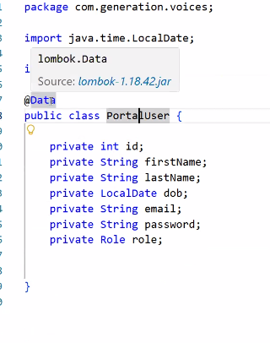
@data →to string, getter e setter
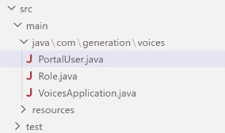
.

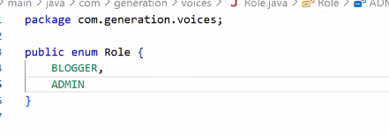
privato vuol dire su inviito ( il lblog)

Gestione dei tempi: per domani alle ore 13 l’immagine di un blog funzionante
NON AVREMO ANCORA IL SISTEMA DI LOGIN, non avremo ancora la maggior parte delle api

SCADENZA 06/03/26
una pagina web con BLOG DI PROVA, inserito a mano dall’admin, con dati di prova, ma che dia un’idea di come funzionerà il tutto
solo lettura: API GET /voices/blogs/1

voices/blogs/”titolo del blog ipotizzando si chiami la strada_e_i_canti”
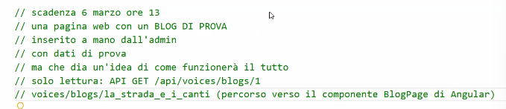
.
di conseguenza anche il titolo del blog deve essere univoco.
Scelgo un punto di arrivo, credo un punto di arrivo e ci arrivo, non tutto il suo sistema.

------------------------------------------------------------------------------------------------------------------------
@Valid è un'annotazione Java (Jakarta Bean Validation) usata in Spring Boot per validare automaticamente i dati in ingresso — tipicamente il body di una richiesta POST/PUT.
@RequestBody dice a Spring di leggere il corpo (body) della richiesta HTTP e convertirlo automaticamente in un oggetto Java (deserializzazione JSON → oggetto).
ResponseEntity<T> è un oggetto Spring che ti permette di controllare completamente la risposta HTTP — non solo il body, ma anche lo status code e gli headers.
// 200 OK
ResponseEntity.ok(user)
// 201 Created
ResponseEntity.status(201).body(savedUser)
ResponseEntity.created(uri).body(savedUser)
// 204 No Content (es. dopo una DELETE)
ResponseEntity.noContent().build()
// 400 Bad Request
ResponseEntity.badRequest().body("Dati non validi")
// 404 Not Found
ResponseEntity.notFound().build()
// 500 Internal Server Error
ResponseEntity.internalServerError().body("Errore server")

